Kính thưa quí bạn
Hôm nay mình nói chuyện chánh tri nghe
1. Đừng vội ghét hay kết tội. Muốn làm ông Vua Diêm Vương thì nên đọc cho hết
2. Nghe lời bài nầy trở thành con vịt bị nấu cháo: "CÁCH VƯỢT RÀO LUẬT AN NINH MẠNG DỄ NHƯ ĂN CHÁO VỊT :)"
3. Tin chưa kiểm: Châu Âu thu hồi thuốc cao huyết áp VALSARTAN chứa tạp chất gây ung thư
HCD 10-Jul-2018
Email không chuyển hình theo thì đọc Microsoft Word attached
-----------
Nói hay nín, e mất thêm bạn...
From: nguyenthuongvu [mailto:shavu @cma tnet]
Sent: Monday, July 9, 2018 1:30 PM
To:
Subject: photoshoped picture ? Thủ tướng Canada đón phúc niễng...
Thưa anh TĐ
Tôi e ngại bức hình ông Phúc, Thủ Tướng Viet Nam Công sản đã bị photoshoped, sửa đởi lại.
Không hiểu có phải mấy ông Không Quân Hải Ngoại làm không?
Thân mến
Nguyen Thuong Vu
---------- Forwarded message ----------
Phúc niễng sang Canada xin tiển. Chẳng những không được mà còn bị Thủ Tướng Canada chơi khăm là dẫn đi duyệt binh mà cổ thì quàng Cờ Vàng 3 sọc đỏ của Cộng đồng Người Việt Quốc gia tại Toronto tặng. Thật là nhục nhã mỗi lần các lãnh tụ cộng sản đi ra nước ngoài...Tiếng Anh không biết, Tiếng Pháp cũng không. Phát biểu thì cầm giấy đọc cà bập cà bẹ, thân hình thì xấu xí, đầu thì niễng, ngó 1 nơi mà đi 1 nơi. Không xứng đáng đại diện cho 1 quốc gia...
😀😁😂😃😅😆
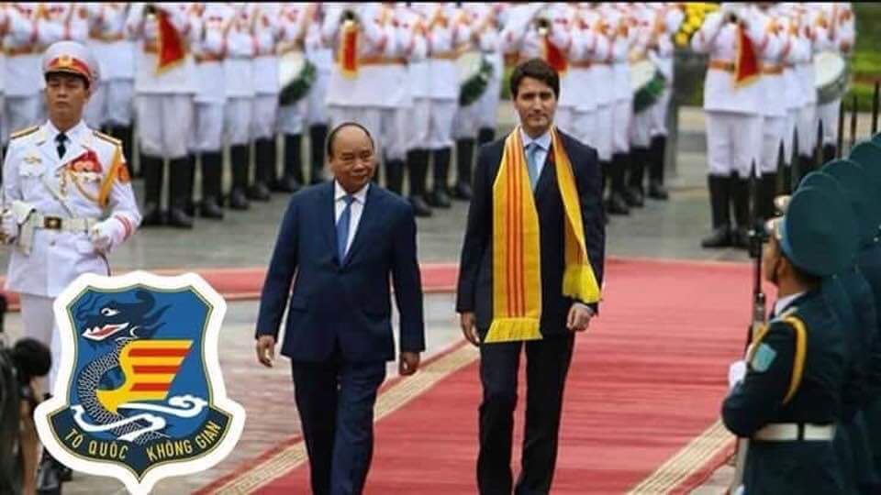
😂 Toi thich ong Thu tuong Canada quang khan co Va`ng ba soc do di duyet binh cu`ng " tien si~ gia^'y " TT Phuc nieng VNCS.
VT
HCD: Thưa quí bạn, tôi mà chụp con vịt nầy sẽ bị nhiều người hỏi chớ Hoa Cỏ Dại tôi đứng ở phe nào vậy trong khi trong nước đang dầu sôi lửa bỏng.
Xin đừng kết tội vội. Sao bạn kh6ng nghĩ xa một chút là "người ta muốn" chúng ta làm những chuyện như thế nầy. Chúng ta không làm thì "người ta" cũng làm.
Để chi, ??
Thưa để đưa tới cái mục tiêu là hể bài nào do người Việt chúng ta viết ra đều bị nghi ngờ, dù cho có nói thật 100%. Và mục tiêu nầy "người ta" đã đạt được lâu rồi. Bây giờ cứ chế dầu thêm thôi.
Thưa tấm ảnh trên ai suy nghĩ một giây thôi thì cũng biết là không có thật. Tại sao?
Thưa rằng Thủ Tướng Canada cao ráo đẹp tai như vậy thì đâu có ngu, mà thí dụ ổng "ngu" thì còn ban nghi lễ không ngu.
Ngu là sao?
Vậy mà cũng hỏi. Trong lúc tiếp đoán một vị được coi là "thượng" khách (đi duyệt binh với thảm đỏ), chỉ có người ngu mới mang trên mình lá cờ mà "thuợng khách" ghét cay ghét đắng.
Thưa y như Bác Sĩ Vũ (MD) nói, đó là hình ghép, ghép một cách nguy hại về lâu dài. Hình thật thế nầy:
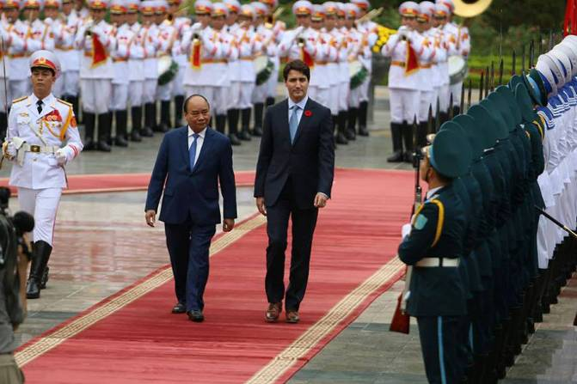
Đây là tấm ảnh nguyên thuỷ dùng để tạo ra tấm ảnh giả.

Còn sai thêm một chuyện nữa là hình chụp Thủ Tướng Canada sang thăm Việt Nam chớ không phải là Thủ Tướng Phúc sang Canada.
Cứ nhìn hàng quân dàn chào thì thấy là Việt Nam chớ không phải Canada.Thứ hai nữa, chủ nhà đi bên tay mặt khách.

------------
Sao tôi nói các bạn chớ vội kết án. Thưa rằng tôi sẽ "cứu bồ" ở phần kế nầy như sau:
Lâu nay tôi thấy có cái email mà phe ta kêu gọi gởi đi càng nhiều càng tốt, tưởng rằng như vậy là giúp bà con trong nước, ai dè nó hại bà con mệt thêm. đó là cái email: CÁCH VƯỢT RÀO LUẬT AN NINH MẠNG DỄ NHƯ ĂN CHÁO VỊT :)
Tánh tôi thày lai, chắc không khỏi bị ghét, mà buồn một giây (đúng là chỉ có 1 giây) là chính bằng hữu bạn bè của tôi có một hay ít ra hai người ghét.
Không sao, các bạn chớ lo, tôi ngủ yên giất lương tâm tôi không ghét tôi được rồi. Ừ mà theo tôi biết tôi có tới ít ra 5 ngàn người thương. Đùa cho vui mà thôi.
Trước hết mời các bạn đọc chơi cái email bày ăn cháu vịt Xiêm lai (nó độc địa lắm). Tôi tin là tác giả có lòng tốt, cũng như người edit tấm ảnh trên với lòng tốt.
Độc ở chỗ nào, xin đọc tiếp hạ hồi phân giải:
From: Francis Khook [mailto:franc kh c@ya oo .com]
Sent: Tuesday, July 10, 2018 7:32 AM
To: HuynhChieuDang
Subject: Fw: Tin cần đọc : CÁCH VƯỢT RÀO LUẬT AN NINH MẠNG DỄ NHƯ ĂN CHÁO VỊT :)
Kinh gui xin cao kien .
forward
Tin cần đọc
CÁCH VƯỢT RÀO LUẬT AN NINH MẠNG DỄ NHƯ ĂN CHÁO VỊT :)
Hôm nay Thùy Trang tâm sự, chia sẻ kiến thức với quí anh chị về Luật An Ninh Mạng. Thực ra VN chỉ chạy theo Trung Quốc về bộ luật này.
Vào tháng 11 năm 2016, Quốc Hội bù nhìn TQ bấm nút thông qua bộ luật An Ninh Mạng và vào ngày 1 tháng 6 năm 2017 thì LANMTQ chính thức đi vào hoạt động.
Bộ luật ANMTQ giống hệt ANMVN như hai anh em song sinh, có nghĩa là bắt các Dịch Vụ xã hội đưa "Mây" về tận Trung Quốc để cho họ kiểm soát.
Gu Gờ và Pa Tê Bóc không hoạt động kinh doanh ở TQ mà chỉ có anh Apple làm ăn bên nớ nên buộc phải "Tuân Thủ" theo điều luật ANM mà TQ đưa ra.
Các bạn có biết là các lãnh đạo trông nom về an ninh cho hãng Apple là những bậc thầy về thông minh, mưu mẹo và linh hoạt đã làm cho LANMTQ như một trò hề.
Vào tháng 2 năm 2018, hãng Apple "Đồng Ý" tuân thủ theo luật ANMTQ, đưa "Mây" Icloud về tận TQ. An Ninh Trung Quốc được hãng Apple trao cho chìa khóa "cryptographic keys" để TQ có thể theo dõi text, chat người sử dụng Icloud của apple ở TQ.
Nên nhớ là "cryptographic keys" khác với "encryption keys", chút nữa thì Thùy Trang sẽ giải thích sau.
Cái chìa khóa "cryptographic keys" mà Apple trao cho TQ nó chỉ có khả năng mở khóa người sử dụng Apple 's Icloud ở TQ chứ hoàn toàn vô dụng ở nơi khác.
Và bây giờ Thùy Trang kể cho các bạn nghe phần đấu trí giữa Apple và TQ.
Trước hết Apple kết nối và giao hết trách nhiệm cho hãng Cloud của quốc phòng TQ là Guizhou trông nom dữ liệu, tức là Apple đã "tuân thủ" hết mình theo Luật ANMTQ - trao hết dữ liệu phần Icloud người sử dụng ở TQ cho An Ninh TQ nắm giữ ...
Trung Quốc sướng quá phải không quý anh chị :)
Sự thật không phải vậy! Apple đưa ra phần cảnh báo cho người sử dụng Iphone, Apple PC ở Trung Quốc là :
(1) Bạn có muốn sử dụng Icloud không (Yes, No) hoặc chọn ghi vào bộ nhớ cá nhân của máy - nếu bạn chọn Yes ICloud thì sẽ do Guizhou tức Quốc Phòng TQ điều hành.
(2) Bạn muốn đăng ký Icloud ở đâu, nếu bạn chọn bạn đang ở HongKong, Macau hay Taiwan thì sẽ không ảnh hưởng tới Luật ANMTQ.
The change only affects users who set China as their country on Apple devices and doesn't affect users who select Hong Kong, Macau or Taiwan.
Va đây chính là Trò Chơi Lớn của Apple, tức khi bạn mở máy setup lần đầu cho Icloud thì bạn có quyền chọn nơi bạn ở và không nhất thiết bạn phải chọn là đang ở TQ - Vì khi bạn chọn bạn ở TQ thì Apple sẽ chuyển hồ sơ cá nhân của bạn sang máy của Quốc Phòng TQ - Và (cho dù bạn đang ở TQ) nếu bạn chọn bạn ở HongKong, MaCau hoặc Taiwan thì dữ liệu cá nhân của bạn sẽ được đóng gói an toàn chuyển sang server ở HK mà Trung Quốc KHÔNG được quyền kiểm duyệt vì nằm ngoài khu vực của Luật ANMTQ.
Bài học trên cho chúng ta thấy là khi bạn đăng ký dịch vụ Gu gờ, hay Pa Tê Bóc (Cho dù bạn đang ở VN), bạn chọn nơi ở của bạn là Mỹ, Úc hoặc bên ngoài nước VN thì Luật ANMVN KHÔNG được quyền kiểm soát Công Dân nước khác.
Nếu bạn đang ở VN mà sử dụng các dịch vụ như Gmail, Facebook mà từ đầu đã đăng ký nơi cư ngụ (ở VN) thì các tài khoản đó sẽ gặp nguy hiểm khi LANMVN đi vào hoạt động.
Thùy Trang khuyên các bạn ở VN là hãy lập tài khoản mới về Gmail, FB (nhờ người bên Mỹ lập giúp) và luôn nhớ để nơi cư ngụ nằm ngoài nước VN.
Đổi nơi cư ngụ Icloud https://support.apple. com/en-us/ht201389
Thuy Trang Nguyen
HCD: Thưa tác giả coi thường ba Tàu quá, khinh địch là chết chắc. Tác giả tưởng rằng người Hoa ghi danh ở ngoài nuo81c Tàu là thoát, sai bét.
Vì sao? Thưa rằng Google và Apple tham tiền, tụi nó bán đứng hết trơn. Chắc có bạn tức quá hỏi bằng chứng đâu. Thưa rằng ngờ ngờ đây nè, ai mà không biết.
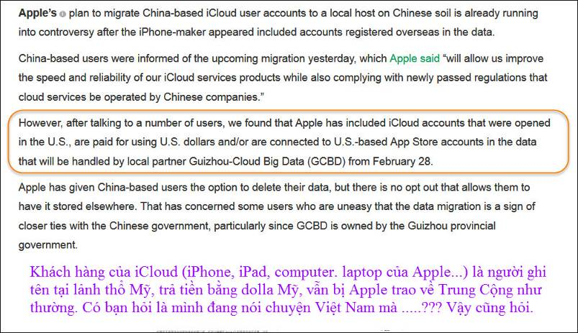
Xin đọc thêm chi tiết trong webpage nầy click => https://techcrunch.com/2018/01/11/apple-china-icloud-international-users/
(bắt đầu trích -- >) Apple’s China iCloud data migration sweeps up international user accounts (< -- hết trích)
Khách hàng của iCloud (iPhone, iPad, computer. laptop của Apple...) là người ghi tên tại lảnh thổ Mỹ, trả tiền bằng dolla Mỹ, vẫn bị Apple trao về Trung Cộng như thường.
Đọc thêm: https://apple.slashdot.org/story/18/01/12/2033210/apples-china-icloud-data-migration-sweeps-up-international-user-accounts
Đọc thêm: http://theusafeed.com/apples-china-icloud-data-migration-sweeps-up-international-user-accounts/

Có bạn hỏi:
Mình đang nói chuyện Việt Nam mà .....???
Vậy cũng hỏi.
Đàn anh làm sao thì đàn em rập khuôn chớ sao.
Các bạn mà tin theo cái bày biểu bên trên thì trở thành con vịt bị nấu cháo luôn...chớ không được ăn cháo vịt đâu. Người ăn cháo vịt không phải là các bạn đâu.
Kết luận: Tôi nói những gì tôi biết, các bạn không nhất thiết phải tin tôi đâu, tự suy xét theo nhận định của các bạn.
---------------
Tin dưới cùng tôi chưa kiểm, gởi các bạn xem mà "nghiên cứu"
From: TP Nguyen
Date: 2018-07-10 3:19 GMT-07:00
Subject: Châu Âu thu hồi thuốc cao huyết áp VALSARTAN chứa tạp chất gây ung thư
Châu Âu thu hồi thuốc cao huyết áp VALSARTAN chứa tạp chất gây ung thư
Cơ quan quản lý Dược phẩm châu Âu (EMA) thông báo đang thu hồi một số lượng lớn thuốc trị cao huyết áp và bệnh tim chứa hoạt chất được sản xuất tại Trung Quốc có nguy cơ gây ung thư.
Trong thông báo của EMA (trụ sở ở Anh) ngày 5.7, lệnh thu hồi được đưa ra sau khi phát hiện tạp chất N-nitrosodimethylamine có nguy cơ gây ung thư trong hoạt chất VALSARTAN dùng để sản xuất thuốc trị cao huyết áp và bệnh tim dòng generic, theo Reuters.
Công ty dược phẩm Zhejiang Huahai ở Trung Quốc sản xuất hoạt chất valsartan, theo EMA.
Thuốc điều trị cao huyết áp có chứa valsartan được sử dụng rộng rãi ở Anh và cơ quan quản lý dược nước này cùng nhiều nước châu Âu ra lệnh rà soát lại tất cả thuốc generic trị cao huyết áp và bệnh tim có chứa valsartan.
Thuốc generic là thuật ngữ chỉ thuốc tương đương sinh học với biệt dược gốc, được sản xuất khi quyền sở hữu công nghiệp của biệt dược gốc đã hết hạn.
Valsartan ban đầu do hãng Novartis phát triển và công ty Thụy Sĩ này tung ra thị trường với nhãn hiệu Diovan và quyền sở hữu công nghiệp của biệt dược đã hết hạn nên xuất hiện nhiều phiên bản generic.
Các nước châu Âu tuyên bố đang tiếp tục điều tra vụ việc. Hãng dược Zhejiang Huahai vẫn chưa có phản ứng gì.
Các quan chức y tế tại Châu Âu đang làm việc cùng nhau để điều tra mức độ nguy hiểm của vấn đề này và những ảnh hưởng đến bệnh nhân. Các loại thuốc chứa valsartan đã bị thu hồi.
Phương tiện truyền thông của Đan Mạch cũng chỉ ra rằng, những tạp chất được tìm thấy trong thuốc có thể tồn tại trong 5 năm. Tuy nhiên, các quan chức của Anh chưa xác nhận phát biểu này.
Doris Stenved, bác sĩ tại Cơ quan quản lí y tế Đan Mạch nói rằng: “Mặc dù không tác động ngay lập tức đến các bệnh nhân, nhưng theo như chúng tôi biết từ các thử nghiệm trên động vật thì chất này có thể gây nên ung thư. Chúng tôi không chắc chắn rằng nó có tác động tương tự với con người không. Nhưng nhìn chung thì đây là một chất không nên có trong các loại thuốc.”
Tất cả các lô thuốc có valsartan trên thị trường Anh bị thu hồi được sản xuất bởi Dexcel Pharma Ltd và Accord Healthcare, từng là Actavis Group. Hoạt chất này được sản xuất bởi Chiết Giang Huahai Pharmaceuticals được bán số lượng lớn trên thị trường châu Âu.

